ЧТО НАДО ЗНАТЬ О ПРИВИВКАХ?

Сроки проведения прививок против полиомиелита определены приказом Министерства здравоохранения Российской Федерации. Прививки обязательны и делаются детям
с 3-х месячного
возраста трехкратно
с интервалом в 30 дней.
В дальнейшем ребенку проводятся 3 ревакцинации.
ПЕРВАЯ ВТОРАЯ ТРЕТЬЯ
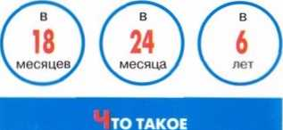

НАЦИОНАЛЬНЫЕ ДНИ ИММУНИЗАЦИИ (НДИ)?

Всемирная организация здравоохранения призвала все страны мира ликвидировать полиомиелит на планете к 2018 году. Для достижения этой цели около 100% детей должны быть привиты против полиомиелита. Поэтому проводятся НДИ - дополнительная массовая иммунизация детей в возрасте от Зх месяцев до Зх лет, независимо от ранее сделанных прививок.

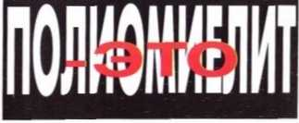
ЕСТЬ ЛИ ПРОТИВОПОКАЗАНИЯ К ПРИВИВКАМ?
Да, но они чрезвычайно редки и определяет их только врач.
ГДЕ ДЕЛАЮТ ПРИВИВКИ?
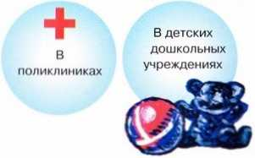
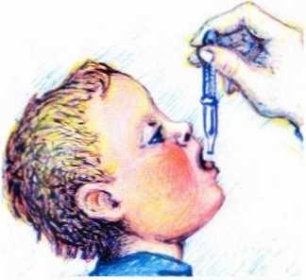

уважаемые родители!
ПОМНИТЕ:
ТОЛЬКО ПРИВИВКИ
МОГУТ ЗАЩИТИТЬ ВАШИХ ДЕТЕЙ
ОТ ЗАБОЛЕВАНИЯ
ПОЛИОМИЕЛИТОМ И ЕГО ТЯЖЕЛЫХ
ПОСЛЕДСТВИЙ.
Берегите здоровье ваших детей !

ОПАСНО!

___________

Управление Роспотребнадзора
по Чеченской Республике

